**kalandozások ruminivel**

**Digitális pedagógiai módszertannal  
támogatott projektterv**

**(9 × 45 perc)**

Szerző:

Balássy Dávid Tamás

Módszertani lektor:

Vásárhelyi Virág

Nyelvi lektor:

Földeáki Andrea

projektterv

|  |
| --- |
| Tantárgyak köre |
| * Magyar nyelvtan * Irodalom * Fogalmazás * Informatika * Vizuális kultúra * Környezetismeret |
| A projekt pedagógiai alapjai |
| Szükséges előismeret és készségek |
| * Transzverzális készségek (pl. kritikus gondolkodás, kezdeményezőkészség, problémamegoldás, közös munkavégzés) * Alapkészségek (pl. írás, olvasás, alapvető tudományos tudás) * Tanulási készségek (pl. a tanulás algoritmusa, ellenőrzés, értékelés) * Alapvető digitális készségek (pl. számítógép használata, tanult programok alkalmazása kezdő szinten, írásbeli kommunikáció, netikett) * Anyanyelvi készségek (pl. értő olvasás, szövegfeldolgozás, helyesírás) * Kulturális készségek (pl. vizuális önkifejezés, kritika megfogalmazása)   Megelőző tudás: Berg Judit: *Rumini* című könyve tartalmának ismerete a 12. fejezetig  Alapvető jártasság:   * gépkezelés * számítógépes alapprogramok * web 2.0 * naplóírás * tájékozódás |
| Tartalmi követelmények |
| A kerettantervek kiadásának és jóváhagyásának rendjéről szóló 51/2012. (XII. 21.) számú EMMI-rendelet alapján: Kerettanterv az általános iskola 1–4. osztályára  [Magyar nyelv és irodalom](https://kerettanterv.oh.gov.hu/01_melleklet_1-4/1.2.1_magyar_1-4.doc)  Beszédkészség, szóbeli szövegalkotás és megértés fejlesztése. Olvasás, az írott szöveg megértése. Irodalmi kultúra, az irodalmi művek értelmezése. Íráshasználat fejlesztése. Szövegalkotási gyakorlatok. Nyelvtani és nyelvhelyességi ismeretek tudatosítása és alkalmazása. Tanulási képesség fejlesztése. Az ítélőképesség, az erkölcsi, az esztétikai és a történeti érzék fejlesztése.  [Környezetismeret](https://kerettanterv.oh.gov.hu/01_melleklet_1-4/1.2.5_kornyism_1-4_u.docx)  Tájékozódás a tágabb térben. Megtart, ha megtartod. Az a szép, akinek a szeme kék? Merre megy a hajó? Önismeret és viselkedés. Egészség és betegség.  [Vizuális kultúra](https://kerettanterv.oh.gov.hu/01_melleklet_1-4/1.2.7_vizkult_1-4_u.docx)  Kifejezés, képzőművészet. Hétköznapi és képzelt figurák. Vizuális kommunikáció. Médiahasználat, élménybefogadás, élményfeldolgozás. Tájékozódás a világhálón, a virtuális terekben, biztonságos internethasználat.  [Informatika](https://kerettanterv.oh.gov.hu/01_melleklet_1-4/1.3.3_informat_1-4.doc)  Az informatikai eszközök használata. Alkalmazói ismeretek. Az információs társadalom. Az informatikai eszközöket alkalmazó média egyes lehetőségeinek megismerése. |
| Tanulási célok/Tanulási eredmények |
| **21. századi és magasabb rendű gondolkodási készségek:**   * Eredeti gondolkodás és találékonyság a munka során. * Az információk rendszerezése, elemzése és összegzése a problémamegoldás és a válaszok megtalálása érdekében. * Rugalmasság és kompromisszumkészség a közös célok eléréséhez. * A technológia mint eszköz alkalmazása a kutatás és az információk rendszerezése, értékelése és kommunikációja érdekében. * Megfelelő és eredményes együttműködés másokkal.   **A Bloom-féle taxonómia alapján:**   * emlékezés: tudjon beazonosítani, beszámolni, elismételni, felismerni, feljegyezni, megállapítani, táblázatba foglalni, visszaemlékezni, visszamondani; * megértés: tudjon ábrázolni, beszámolni, értelmezni, elhelyezni, kifejezni, körülírni, különbséget tenni, megérteni, megmagyarázni, megvitatni, választani, viszonyítani; * alkalmazás: tudjon ábrázolni, alkalmazni, bemutatni, eljátszani, elkészíteni, gyakorolni, választani, véghezvinni; * elemzés: tudjon csoportosítani, ábrázolni, dönteni, elemezni, elképzelni, elkülöníteni, felfedezni, kategorizálni, kérdezni, szervezni; * értékelés: tudjon megvizsgálni, bírálni, ellenőrizni, kijavítani, megbecsülni, megvédeni, meggyőzni, támogatni, vitatkozni; * létrehozás: tudjon alkotni, átalakítani, elkészíteni, fejleszteni, feltalálni, integrálni, kitervelni. |

|  |  |
| --- | --- |
| A tananyag célrendszerét kifejtő kérdések | |
| Alapkérdés | Hogyan lehetünk hősök? |
| Projektszintű kérdés | Hős volt-e Rumini? Milyenek voltak Rumini társai? |
| Tartalmi kérdések | Hogyan segíthetünk Bojtos Benedeknek? Milyen kalamajkákba került Rumini? Mik azok a beszélő nevek? |
| A projekthez szükséges anyagok és eszközök | |
| Technológia – hardver | |
| * számítógép/ek * digitális fényképezőgép * internet-hozzáférés * nyomtató * szkenner * projektor * hangfal | |
| Technológia – szoftver | |
| * [EclipseCrossword](https://www.eclipsecrossword.com/) * [Microsoft Word](https://www.microsoft.com/hu-hu/microsoft-365/word) * [Microsoft PowerPoint](https://www.microsoft.com/hu-hu/microsoft-365/p/powerpoint/cfq7ttc0k7c6?&ef_id=CjwKCAjw5Kv7BRBSEiwAXGDElbQNKcnrXjoIU1Wx_98YGB0ZtHN2cCLoA4bVyAa96su-jovsZ1h8MRoC6bMQAvD_BwE:G:s&OCID=AID2100139_SEM_CjwKCAjw5Kv7BRBSEiwAXGDElbQNKcnrXjoIU1Wx_98YGB0ZtHN2cCLoA4bVyAa96su-jovsZ1h8MRoC6bMQAvD_BwE:G:s&lnkd=Google_O365SMB_App&gclid=CjwKCAjw5Kv7BRBSEiwAXGDElbQNKcnrXjoIU1Wx_98YGB0ZtHN2cCLoA4bVyAa96su-jovsZ1h8MRoC6bMQAvD_BwE) * [Paint](https://support.microsoft.com/hu-hu/help/4027410/windows-10-open-microsoft-paint) * [Windows Movie Maker](https://www.microsoft.com/en-us/p/movie-maker-10-free/9mvfq4lmz6c9?activetab=pivot:overviewtab) * [Voki](https://l-www.voki.com/) * [WordArt](https://wordart.com/) * [Google Classroom](http://www.classroom.google.com) * [LearningApps](https://learningapps.org/) * [Bubble.us](https://bubbl.us/) * [Socrative](https://www.socrative.com/) * [Padlet](https://hu.padlet.com/) * [Pointagram](https://www.pointagram.com/?gclid=EAIaIQobChMIvs7g0fX-6wIVhs_tCh2T9wh6EAAYASAAEgI2IfD_BwE) * [ClassDojo](https://www.classdojo.com/) * [Microsoft Teams](https://www.microsoft.com/hu-hu/microsoft-365/microsoft-teams/group-chat-software) * [Quizlet](https://quizlet.com/) * [Google Meet](https://meet.google.com/) * [Zoom](https://zoom.us/) * [Canva](https://www.canva.com/) * [Quizizz](https://quizizz.com/) * LogoMotion * [Stop Motion Studio](https://www.cateater.com/) | |
| A megvalósítás során használt online tartalmak, források linkjei | |
| * [Berg Judit honlapja](http://www.bergjudit.hu/) * [Berg Judit: Rumini](http://www.18pedagogia.hu/sites/default/files/node/attachments/bj-r.pdf) | |
| Nyomtatott források és eszközök | |
| * [Berg Judit: Rumini (Pagony Kiadó 2006)](http://www.18pedagogia.hu/sites/default/files/node/attachments/bj-r.pdf) * [Olvasókönyv 3. 1. kötet (OFI – újgenerációs tankönyv 2015)](https://www.tankonyvkatalogus.hu/site/kiadvany/FI-501020301_1) | |

értékelési terv

|  |  |  |
| --- | --- | --- |
| Az értékelés időrendje | | |
| A projektmunka megkezdése előtt | Mialatt a tanulók a projekten dolgoznak, és feladatokat végeznek | A projektmunka befejeztével |
| * fogalomtérkép * naplóírás | * kérdések (szóbeli, írásbeli) * önértékelés és áttekintés (ellenőrző listák, értékelőeszköz a tanulói önállóság növelésére) * visszajelzés társaktól * csoportok megfigyelése * naplóírás * informális megfigyelések és szöveges értékelő jegyzetek * projekt- és egyéb megbeszélések * kötetlen kérdések | * naplóírás * munkák * visszajelzés, önértékelés (áttekintő ellenőrző lista) * beszélgetés |
| Értékelési összefoglaló | | |
| * A projektmunka megkezdése előtt készíttessen fogalomtérképet, melyből megismerheti a diákok előzetes tudásszintjét a témában, tájékoztatást kap arról, mely területeket kell még erősíteni, gyakorolni, bővíteni, illetve melyek azok, amelyek már készségszinten működnek. * A projekt során végig tegyen fel kérdéseket, hogy megismerje a tanulók gondolkodásmódját, illetve hogy ők is megfogalmazhassák véleményüket! * Adjon lehetőséget folyamatos önértékelésre és áttekintésre! (Pl. képregény, lezárás, olvasónapló.) Így a tanulók tisztában lesznek saját haladásukkal, képessé válnak tanulásuk értékelésére, illetve saját vélemény megfogalmazására, amely elősegíti a további fejlődéshez szükséges módszerek alkalmazását is. * Mindvégig törekedjen arra, hogy a gyerekek kölcsönös visszajelzést adhassanak egymás munkájáról! Így a munkájuk színvonalasabbá válhat. * A csoportfeladatok során figyelje meg a gyerekek együttműködési készségét, és az előzetesen közösen meghatározott szempontok alapján értékelje is azt! * A projekt befejezéséig alkalmazza a diákok informális megfigyelését, készítsen szöveges értékelő jegyzeteket, amely segíteni fogja az összteljesítményre adott visszajelzést! * Az egyes próbák, feladatok végén tartson projektmegbeszéléseket! Ez lehetőséget ad arra, hogy a tanulók egy újabb fázisba lépjenek, egyúttal használható az előrehaladás ellenőrzésére, a csoportmunka iránti elkötelezettség fenntartására, valamint további lépések tervezésére. * Mindvégig kiemelt tevékenység a naplóírás, amely a tanulási folyamatok részletes írásbeli áttekintését, illetve a segítő kérdésekre adott válaszok lejegyzését jelenti. * Az áttekintés mellett a segítő kérdések specifikus gondolkodási készségeket is szükségessé tesznek a projekt főbb pontjain. * A projektmunka befejeztével, illetve egy-egy próba, feladat végén közösen értékeljük az elkészült tanulói munkákat (fogalmazások, műalkotások, prezentációk, szimulációs gyakorlat), figyelembe véve a korábban is alkalmazott módszereket (önértékelés, visszajelzés társaktól). Az elkészült munkák egyben be is mutatják a tanulók projekt során megszerezett ismereteit. | | |

A PROJEKT MENETE

|  |  |
| --- | --- |
| Projektleírás | |
| 1. szakasz | A projekt Berg Judit: *Rumini* (I. kötet) című gyermekkönyvéhez kapcsolódik, ennek feldolgozási folyamatába illeszkedik.  A tanulók az I. fejezet óta olvasónaplót (3. és 9. melléklet) vezetnek, a „Kalandozások Ruminivel” óráiban (12. fejezet után) ezt Microsoft Wordben készítik el. Minden esetben kigyűjtik az adott fejezet szereplőit, helyszíneit, 4-5 mondatban összefoglalják annak lényegét, majd rajzzal illusztrálják. Az elkészült produktumok megosztásra kerülnek az osztály [Google Classroom](https://classroom.google.com/)-felületén. Az önértékelést segíti a szintén itt megtalálható ellenőrző lista (10. melléklet), ami alapján értékel a pedagógus is. Az önálló munkát segíti egy értékelőeszköz, ami könyvjelzőként is használható (8. melléklet).  Hangulati bevezetésként, motiváló eszközként érdemes a termet a téma világával díszíteni (például: Szélkirálynő, szereplők, varázseszközök…). Online oktatás során ez helyettesíthető egy [LearningApps](https://learningapps.org/)ben elkészített puzzle-lal.  A projekt során – azon túl, hogy élményszerűen dolgozzuk fel, gyakoroljuk az olvasottakat – megvizsgáljuk a „hősiesség” témakörét. Ehhez kapcsolódik a projektet megelőző ötlettérkép (7. melléklet), melyet a tanulók csoportokban készítenek el: kiderül, hogy mit tudnak a „hős” témáról, mi jut eszükbe erről a szóról. Jól alkalmazható itt a [Bubbl.us](https://bubbl.us/), [Socrative.com](https://socrative.com/) vagy a [Wordart.com](https://wordart.com/create) alkalmazás. Az online kommunikáció a [Google Classroom](https://classroom.google.com/) felületén történik.  A közös ellenőrzést, értékelést követően tesszük fel az alapkérdést: „Hogyan lehetünk hősök?”.  A megbeszélést követően a gyerekek egy ma élő hőst mutatnak be a Paintben dolgozva, tetszőleges módon: például rajzként, montázsként, képrejtvényként (3. melléklet). Az elkészült munkákat megosztják egymással a Google Drive felületén. |
| 1. szakasz | Az óra kezdetén megnézik a tanulók egymás hőseit.  Megkérdezzük, hogy ki találkozott már hőssel. A megbeszélés folyhat a [Padlet](https://hu.padlet.com/) alkalmazáson.  A [Voki](https://l-www.voki.com/) oldalon előre elkészített hősök mutatkoznak be a gyerekek életéből (pl. mesehősök), az egyik Rumini. A projekt lehetővé teszi, hogy több intézmény egy időben foglalkozzon ugyanazzal a tananyaggal. Ebben az esetben a bemutatkozó intézmények készítik el egymásnak a különböző hőskaraktereket. A tanulóknak kell kitalálniuk a személyek nevét. Ugyanez működhet a [LearningApps](https://learningapps.org/)ben vagy [Wordwall](https://wordwall.net/hu)ban készített párosító játékkal is (hangfelvétel-szókártya).  Elhangoznak a projektszintű kérdések: „Valóban hős volt Rumini?”, „Milyenek voltak a társai?”. A válaszokat élő vagy online megbeszéléssel vitatjuk meg.  Az óra végén a [WordArt](https://wordart.com/create) alkalmazással egy közös szófelhő készül Rumini és társai hősi jellemzőiből (partnerintézménnyel megosztható). Az online kommunikáció továbbra is a [Google Classroom](https://classroom.google.com/) felületén történik.  Házi feladat: önálló szófelhő készítése (a korábban megismert alkalmazások bármelyikében dolgozva), az elkészült munkák megosztása a Google Drive-on. |
| 1. szakasz | Bojtos Benedek, a Szélkirálynő kapitánya egy levéllel (1. melléklet) keresi meg az osztály tanulóit. Ebben segítségüket kéri: teljesítsenek különböző próbákat, oldják fel a legénységet sújtó átkot. Az előre megírt levelet elrejtjük a teremben. Ahhoz, hogy megkapják a térkép egy-egy darabját, kérdésekre kell válaszolniuk a Rumini eddigi fejezeteiből. A kérdéseket csoportban kapják, jó válasz esetén a térkép újabb és újabb darabja válik láthatóvá (azonnali visszajelzés a teljesítményükről; a térkép szintén megosztható a partnerintézménnyel). Elmondjuk, hogy egy-egy próba teljesítésekor egy-egy nyomdát kapnak a naplójukba. Digitális oktatás esetén többek között a következő alkalmazások használhatók erre a célra: [Pointagram](https://www.pointagram.com/?gclid=Cj0KCQjwhtT1BRCiARIsAGlY51K-WGPWYcgZmq7hX80mF7TpVwHzUfisZLJNsqvjBsMlpi9RAxYQ-1waAiTDEALw_wcB), [Classdojo](https://www.classdojo.com/), [Wordwall](https://wordwall.net/hu), [Learningapps](https://learningapps.org/), [Google Classroom](https://classroom.google.com/), [Microsoft Teams](https://www.microsoft.com/hu-hu/microsoft-365/microsoft-teams/group-chat-software). Ilyenkor a levél érkezhet e-mailben vagy az osztály [Google Classroom](https://classroom.google.com/) felületére. Elkészíthető [LearningApps](https://learningapps.org/)ben csoportos kirakóként vagy [Wordwall](https://wordwall.net/hu)-képkvízként is.  Az első próba egy keresztrejtvény: például [Eclipsecrossword](https://www.crossword-compiler.com/), [LearningApps](https://learningapps.org/), [Wordwall](https://wordwall.net/hu) (2. melléklet). A rejtvényt csoportmunkában oldják meg, előtte megbeszélve a kitöltési szabályokat (például halk megbeszélés, kétjegyű betűk elhelyezése, szóköz…). Az ellenőrzés az online alkalmazás segítségével történik, így a gyerekek azonnali visszajelzést kapnak munkájukról.  Következik a „Ki vagyok?”-játék (4. melléklet). Minden tanuló egy-egy mondatot kap, melynek első része egy név, helyszín, tárgy; a második pedig egy meghatározás (például: Nálam van a recefice kéreg, kinél van az egerek orvosa?). A tanulók teljesítménye folyamatosan értékelhető, hiszen csak akkor működik, akkor folyamatos a játék, ha mindenki magára ismer. Online tanításnál jól működhet például a [Quizlet](https://quizlet.com/), [LearningApps](https://learningapps.org/) (hiányos szöveg) felületeken történő megvalósítással.  Házi feladat: a Rumini éppen következő fejezetének elolvasása, olvasónaplójának elkészítése az 1. szakaszban leírt módon. |
| 1. szakasz | Az óra ismét egy akadállyal kezdődik: kakukktojások (5. melléklet) keresése. PowerPoint-ban diánként 3-3 képet vetítünk ki, amelyekből 1-1 nem illik oda. Csoportmunkában kell megbeszélni és kiválasztani a megfelelőt. A megszokott módon közösen ellenőrizzük a megoldásokat. Csoportonként mindig egyvalaki jön ki, majd a választott képre kattint. Helyes válasz esetén egy „Ügyes vagy!” felirat jelenik meg, ellenkező esetben egy „Próbáld újra!”. Fontos, hogy csak indoklással fogadjuk el a válaszokat.  Távoktatásnál több alkalmazásban elkészíthető, megvalósítható a feladat: [Quizizz](https://quizizz.com/), [LearningApps](https://learningapps.org/), [Wordwall](https://wordwall.net/hu), Google Drive-űrlap.  Hangos olvasás következik. Kivetítünk egy-egy részt a Rumini eddig már olvasott fejezeteiből. Törekedjünk arra, hogy lehetőleg mindenki sorra kerülhessen, illetve önértékelést követően mi is értékeljük olvasásukat. Ennek során alkalmazható a korábban már közösen elfogadott szempontrendszer (hangsúly, hangerő, szöveghűség…). Egy-két esetben értékelhetik egymás olvasását is, figyelve arra, hogy a tanulási nehézséggel küzdők ne sérüljenek ennek során. Az olvasott mondatok szavai között egyaránt legyenek „ismeretlenebbek”, nehezebbek.  Online megvalósításnál készíthetnek, megoszthatnak egymással a tanulók hangfelvételt, de más videochates alkalmazások is segíthetik a munkát: például [Zoom](https://zoom.us/), [Google Meet](https://meet.google.com/).  A következő próba során az előbb olvasott szöveg szavai közül húznak egyet-egyet a kiválasztott tanulók. A feladatuk, hogy rajzolással (Paint) vezessék rá társaikat a helyes megoldásra. Figyeljünk a folyamatos kontrollra, értékelésre! Távtanításnál készíthetünk szókereső feladatot (pl. [LearningApps](https://learningapps.org/)), majd az elrejtett szavak közül egyet kell kiválasztani, lerajzolni és megosztani egymással.  Tegyük fel a következő kérdést: „Mik azok a beszélő nevek?”. Vitassuk meg, majd gyűjtsünk ilyeneket a naplókba! (pl. [Padletben](https://hu.padlet.com/) is elvégezhető)  Házi feladat: mindenki tervezze meg, készítse el saját „hajósnevét”! (Partnerintézmények között megosztható.) Jól használható a [Canva](https://www.canva.com/), digitális névjegykártya-készítő alkalmazás. |
| 1. szakasz | Az órát az elkészült és egymással megosztott névjegykártyák megtekintésével és értékelésével kezdjük. Lehetőleg mindegyikről mondjunk pozitívumot és negatívumot. [Google Classroomban](https://classroom.google.com/) hozzászólások írásával működhet.  Az utolsó akadály egy online kvízsorozat különböző típusú feladatokkal (pl. [LearningApps](https://learningapps.org/), [Wordwall](https://wordwall.net/hu)). A gyerekek a megszokott módon csoportszinten, közösen oldják meg a feladatokat, majd ezt közös megbeszélés, értékelés is követi. Távoktatásnál ez automatikusan működik az előbb említett alkalmazások használatával.  Az óra végén mindenki elmondja, hogy érezte magát az akadályok teljesítése során, mi tetszett, mi jelentett nehézséget; majd megbeszéljük azt is, hány nyomdát sikerült gyűjteni. (pl. [Padlet](https://hu.padlet.com/))  Házi feladat: a Rumini éppen következő fejezetének elolvasása, olvasónaplójának elkészítése az 1. szakaszban leírt módon. |
| 1. szakasz | A projekt továbbgondolását segíti egy ellenőrző lista (6. melléklet). Itt különböző szempontok mentén vizsgálják magukat a diákok. Fontos dolgok derülhetnek ki: például hogy mennyire érezte aktívnak magát, együttműködő volt-e. A válaszokat összesítjük és táblázatos formában megjelenítjük. Online megvalósításban érdemes Google-űrlapot készíteni, használni.  A projekt lezárásaként egyéni munkában képregényt rajzolnak, készítenek a tanulók. A fantáziájukat nyugodtan engedjék szabadjára, ne ragaszkodjunk a megírt szöveghez! Az intézmény technikai adottságaitól függően dolgozhatnak Paintben vagy papíron. Utóbbi esetben szülői, illetve intézményi segítséggel digitalizáljuk a rajzokat. Végül az egyes képregényeket közösen összefűzzük, és egy filmet készítünk ezekből (Windows Movie Maker). Partnerintézmény esetén megismerjük és értékeljük egymás filmjeit. A munka megkezdése előtt adjunk egy előre elkészített önértékelő lapot, mely segít a minél szakszerűbb alkotómunkában.  Távoktatásnál ez a feladat megoldható például [Stop Motion Studio](https://play.google.com/store/apps/details?id=com.cateater.stopmotionstudio&hl=hu), PowerPoint, LogoMotion programokban. |
| 1. szakasz | Levetítjük a saját, illetve partnerintézményünk videóját, megnézzük a korábban elkészült munkákat. Kiállítjuk az olvasónaplókat, visszajelzési nyomtatvánnyal értékeljük egymás munkáját (fakultatívan). Végül szintén fakultatív jelleggel áttekintő ellenőrző listát töltetünk ki, illetve lezáró beszélgetést tartunk a projektről. Érdemes közös disszeminációt szervezni (pl. [Zoom](https://zoom.us/), [Google Meet](https://meet.google.com/)), de más együttműködési lehetőségek is adottak: blogírás, [Padlet-fal](https://hu.padlet.com/), Google Classroom, Facebook, Instagram. |

MELLÉKLETEK

1. [Bojtos Benedek levele](https://drive.google.com/drive/folders/1GyQWjJqLUUSuM6_9cHt3f_HvRG5vIWod?usp=sharing)

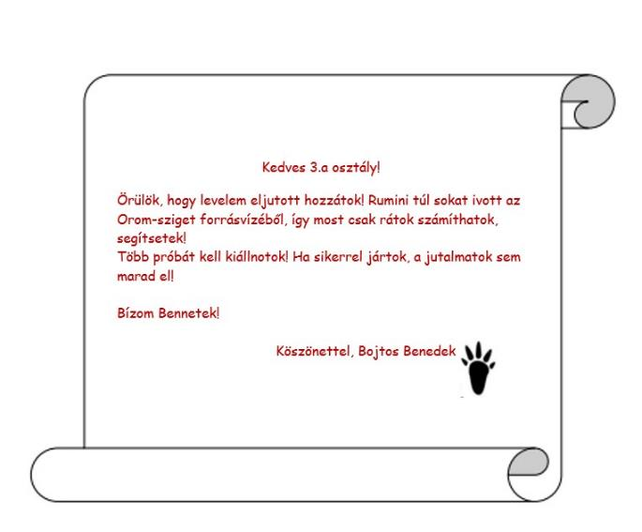

2. [Keresztrejtvény](https://drive.google.com/drive/folders/1GyQWjJqLUUSuM6_9cHt3f_HvRG5vIWod?usp=sharing)

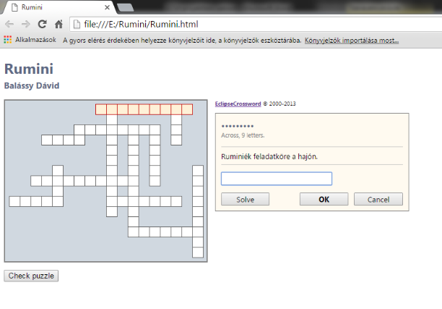

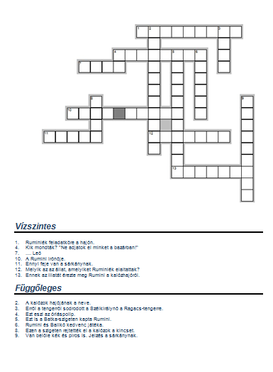  
3. Fotók

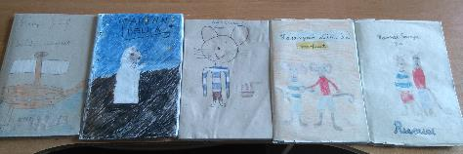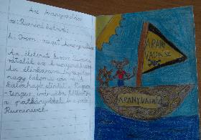

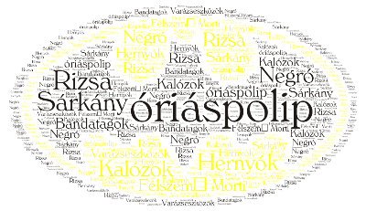

4. [Ki vagyok?](https://drive.google.com/drive/folders/1GyQWjJqLUUSuM6_9cHt3f_HvRG5vIWod?usp=sharing)

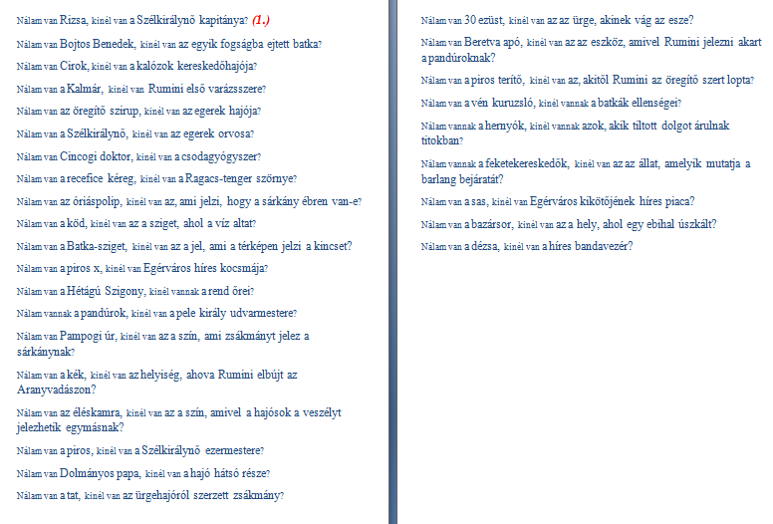

5. [Kakukktojás](https://drive.google.com/drive/folders/1GyQWjJqLUUSuM6_9cHt3f_HvRG5vIWod?usp=sharing)

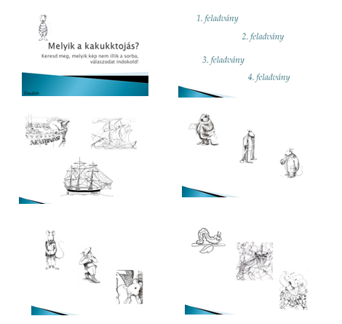

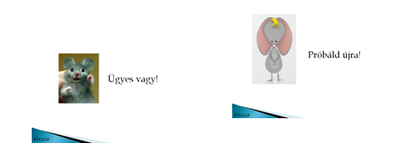

6. [Áttekintő ellenőrző lista](https://drive.google.com/drive/folders/1GyQWjJqLUUSuM6_9cHt3f_HvRG5vIWod?usp=sharing)

***A projekt során...***

|  |  |  |  |
| --- | --- | --- | --- |
| ***új dolgokat próbáltam ki*** |  |  |  |
| ***felváltva dolgoztunk*** |  |  |  |
| ***együttműködtem a többiekkel*** |  |  |  |
| ***kérdéseket tettem fel/segítettem másoknak*** |  |  |  |
| ***problémákat oldottam meg*** |  |  |  |
| ***jó döntéseket hoztam*** |  |  |  |
| ***ellenőriztem a munkámat*** |  |  |  |
| ***nem tértem el a feladattól*** |  |  |  |
| ***bátorítottam másokat*** |  |  |  |
| ***akkor is próbálkoztam, ha elakadtam valahol*** |  |  |  |
| ***mindent beleadtam*** |  |  |  |

7. [Előzetes tudás felmérésére szolgáló eszköz](https://drive.google.com/drive/folders/1GyQWjJqLUUSuM6_9cHt3f_HvRG5vIWod?usp=sharing)

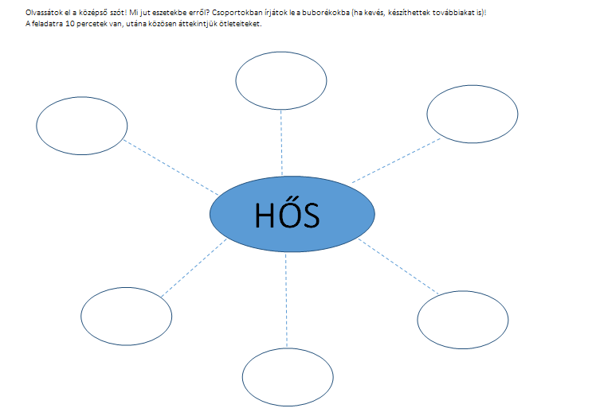

8. [Értékelőeszköz a tanulói önállóság növelésére](https://drive.google.com/drive/folders/1GyQWjJqLUUSuM6_9cHt3f_HvRG5vIWod?usp=sharing)

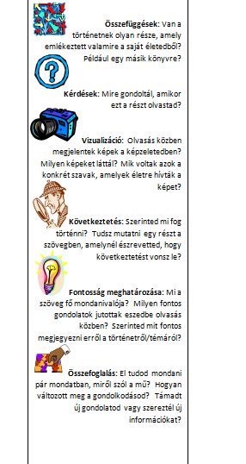

9. Tanulói produktum

**Az Aranyvadász**

**Szereplők:** *Rumini, kalózok*

**Helyszín:** *Orom-sziget, Aranyvadász*

**Tartalom:** *Az élelmet kereső Rumini rátalál az Aranyvadászra. Az éléskamra fogságában nagy lakoma vár rá. A kalózhajó elindul a Ragacs-tenger irányába, fedélzetén a patkányokkal és a „rab” Ruminivel.*

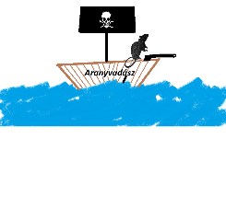

10. [Tanulói produktumot értékelő eszköz](https://drive.google.com/drive/folders/1GyQWjJqLUUSuM6_9cHt3f_HvRG5vIWod?usp=sharing)

Olvasónapló

*Ellenőrző lista*



* Munkámat átgondoltam, tervet készítettem, hogy eredményesen dolgozhassak.
* Ha jó okom volt rá, megváltoztattam a tervet.
* Új címet adtam a fejezetnek.
* Naplóm tartalmazza a szereplőket, helyszíneket, leírást.
* A leírást igényesen készítettem el (külalak, hossz, helyesírás).
* Rajzoltam.
* A rajzot igényesen készítettem el (külalak, méret, elhelyezés, színvilág, kapcsolódás a fejezethez).
* Mikor végeztem, átnéztem munkámat.
* Figyelembe vettem a napló korábbi fejezeteinek értékelését, tanári tanácsait.
* A végleges változatra adnék magamnak nyomdát.
* Ha valamiben bizonytalan voltam, segítséget kértem.
* Amennyiben szükség volt rá, segítettem társaimnak.